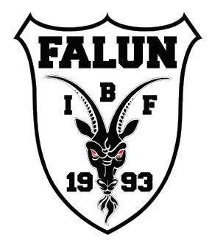Spelregler för

P 2012   
IBF Falun 2024/2025

Vad vill/ska vi göra

* Vinna
* Spela som ett lag
* Lyssna
* Få till bra lagspel
* Skapa bra sammanhållning
* Utveckla vårt powerplay / boxplay
* Få bättre Fysik
* Ökad Spelförståelse
* Göra vårt bästa

Vad ska vi inte göra

* Inget tjafs med domare
* Vara både bra vinnare och förlorare
* inte ge upp utan kämpa på
* Inte klaga på varandra

Hur ska vi vara mot varandra

* Schysta mot varandra
* Behandla alla lika
* Vara ödmjuka
* Vara snälla
* Peppa
* Inte trycka ner
* Inga dumma kommentarer

Hur vill vi ha det på träning och match

* Ha roligt tillsammans
* Bra sammanhållning
* Stolta IBFare
* Skaffa vänner
* Utvecklas i vårt spel
* Det ska vara coolt att möta oss